1.3 De kip en het ei
Eieren worden gesorteerd op de huisvesting die een kip heeft gehad.

In een legbatterij leeft de kip in kleine kooi (kooikip). De kooien zijn als een flatgebouw opgestapeld. In Europa mag dat niet meer. In de supermarkt worden deze eieren niet verkocht.
Buiten de EU zijn nog wel kooikippen. Deze eieren gaan naar fabrieken waar producten zoals mayonaise, cake, snoep, shampoo enzovoort worden gemaakt.

Het scharrelei is ontstaan met het idee dat een kip natuurlijk gedrag moet kunnen vertonen. Deze dieren worden niet in kooien maar in stallen gehouden. Ze hebben meer ruimte per dier dan een kooikip. Wanneer de kip naar buiten kan, heet het vrije uitloop.

Biologische kippen hebben de meeste ruimte per kip. Zij kunnen naar buiten en zich natuurlijk gedragen, zoals stofbaden nemen, rondscharrelen en naar granen en wormpjes zoeken.
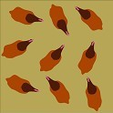
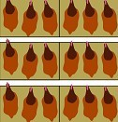

+

Kooikip Scharrelkip Vrije uitloopkip Buitenhok vrije uitloop

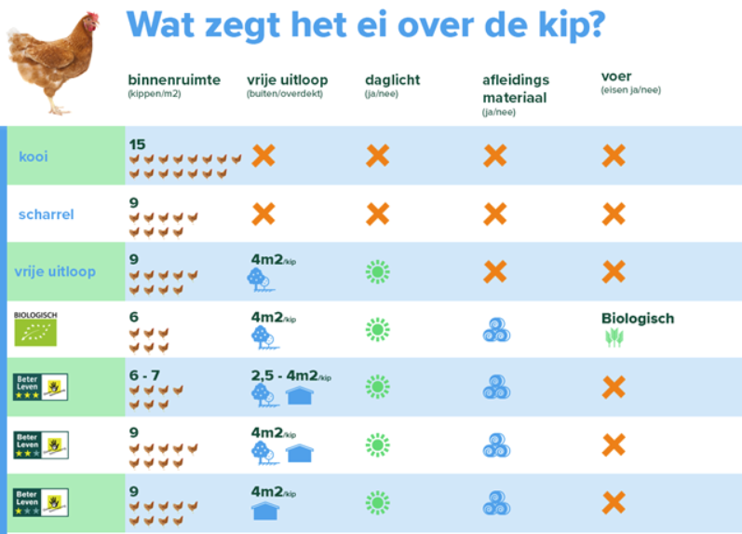
1. Gebruik de tabel.
- Hoeveel kooikippen passen er in één lokaal? Ga uit van een
klaslokaal van 30 m². Zet de berekening erbij!
-
b. Hoeveel “Beter Leven” sterren zou een biologisch ei krijgen?
-
c. Teken in de hokjes hoeveel biologische kippen er mogen lopen.

Binnenhok 1 m²

Buitenhok 4 m²

d. Wanneer er 360 m² buitenruimte voor de kippen aanwezig is,
hoeveel vrije uitloopkippen kunnen dan buiten lopen?
Zet de berekening erbij!
-

